МКОУ Семёно - Александровская СОШ
структурное подразделение детский сад

Творческий проект

Подготовила воспитатель:
Дудник Ирина Владимировна

С.Семёно-Александровка
2016 год.

Краткосрочный проект «День матери»
в средней группе

Тип проекта:
Краткосрочный, групповой
Продолжительность проекта (с 23.11.2016 г. – 27.11. 2016 г.)
Вид проекта:
познавательный, речевой, творческий, продуктивный
Участники проекта:
дети, воспитатели, музыкальный руководитель, родители.
Возраст детей: 4-5 лет
Актуальность проекта:
В календаре появилось много новых праздников. Мы решили обратить внимание на «День Матери», так как он похож на «8 Марта». Но разница в том, что в этот день поздравляют, благодарят женщин, у которых есть дети: мам и бабушек. Мама у всех на свете одна. Для каждого человека мама — самый главный человек в жизни. К этому празднику невозможно относиться равнодушно. В этот день хочется дарить добро, нежность и ласку самым дорогим женщинам в жизни каждого человека – мамам. От того, насколько почитаема в государстве женщина, воспитывающая детей, можно определить степень культуры и благополучия общества. Счастливые дети растут в дружной семье и под опекой счастливой матери. И сколько бы хороших, добрых слов не было бы сказано мамам, сколько бы поводов для этого ни придумали, лишними они не будут.
Данный проект направлен на приобщение детей к общечеловеческим ценностям, любви к самому близкому и родному человеку – маме.
Реализация данного проекта осуществлялась через интеграцию образовательных областей.
Цель проекта: формирование доброжелательного отношения к матери.
Задачи:
- Познакомить детей с праздником День Матери;
- Дать понять, что только женщины, имеющие детей, называются мамами, и в этот день поздравляют только их;
- Углубить знания детей о роли мамы в их жизни;
- Способствовать развитию речи через выразительное чтение стихов, составление рассказов о маме, загадывание загадок, знакомство с пословицами и поговорками;
- Развитие творческих способностей;
- Воспитывать уважительное, трепетное отношение к самому дорогому человеку на свете – маме;

Ожидаемые результаты.
Для педагогов:
- создание благоприятной среды для всестороннего развития личности ребенка в группе;
- повышение активности работы педагога в группе.
Для детей:
-проявление любви и заботы детей о матерях посредством совместной продуктивной деятельности, проявление положительных эмоций;
-развитие у дошкольников интереса к жизни группы и семьи;
-развитие коммуникативных и творческих способностей;
-изготовление коллективной работы.
Для родителей:
- создание трогательной, душевной атмосферы совместной деятельности детей и родителей в детском саду;
- отношения детей и родителей становятся ближе и доверительней.
Содержание практической деятельности по реализации проекта.
1 этап. Организационный.
- Беседа о мамах и о том, что Указом Президента был установлен праздник “День Матери в Российской Федерации”, который отмечается в последнее воскресенье ноября.
Совместное с детьми размышление о проведении праздника для мам.
Подбор детской художественной литературы для чтения детям, заучивания.
- Работа с методическим материалом, литературой по данной теме.
- Сбор фотоматериала.
- Разработка проекта и сценария итогового мероприятия к нему.
2 этап. Практический.
- Подготовить концертную программу к празднику мам.
- Изготовить своими руками подарки для мам.
- Оформить фотогазету «Наши мамы лучшие на свете»
- Сюжетно-ролевые игры. Бытовые игры “Детский сад”, “Семья”. Производственная игра “Больница”, “Магазин”, “Салон красоты”. Общественная игра “Почта”, “Библиотека”. Дидактические игры “Кому что нужно для работы?”, “Сказки-загадки”, “Одень маму”, “Украсим платье для мамы”. Строительные игры “Мебель для дома”, “Построим дом для мамы”. Игра-шнуровка “Собери маму на улицу”. Лото, домино “Одежда”, “Посуда”. Игра “Мой дом”. Пазлы “Моя квартира”.
- Дидактические, словесные игры «Как зовут твою маму», «Интервью у мамы», «Назови ласково», «Весёлый-грустный».
Игра – драматизация «Накрой праздничный стол для мамы»
Игровое упражнение «Подари подарок правильно», Какой подарок для мамы лучше»,
- Творческое рассказывание детей по темам: «Как я помогаю маме, бабушке», «Выходной день моей семьи».
- Беседы с детьми «Девочки - будущие мамы», «Где и с кем я живу? », «Как и чем можно порадовать близких», «Профессия моей мамы», «Почему мне мама говорит: «Нельзя!»
- Прослушивание и пение песен о маме. Прослушание и пение колыбельных песен.
- Аппликация-подарок «Красивые цветы для мамы»
- Коллективная работа детей «Милой мамочке букет» - кружок «Умелые ручки»
- Чтение художественной литературы о матери, семье:
- А. Барто «Разлука», «Мама поёт»; Н. Саконская «Разговор о маме»; В. Берестов «Праздник мам»; Е. Благинина «Мамин день»; Э. Успенский «Если был бы я девчонкой»; Б. Емельянов «Мамины руки»; К. Кубилинкас «Мама»; Э. Мошковская «Я маму мою обидел… »; Артюхова «Трудный вечер»; Демыкина Г. «Мама»; Михалков С. «А что у вас? »;Раджаб У. «Мамочка»; Цыферов Г. «Как стать большим».
- Объяснение пословиц и поговорок о матери, семье.
3 этап.Заключительный
- Консультация для родителей: “Роль матери в воспитании”.
- Вручение подарков мамам.
- Музыкальный досуг
Итог проекта
• Обогащение знаний детей о роли мамы в их жизни, через раскрытие образа матери в поэзии, в живописи, музыке, художественной литературе.
• Осознание детьми доброго, заботливого отношения к маме, необходимости быть милосердными.
• Развитие творческих способностей детей в продуктивной и в музыкально-художественной деятельности.
• Создание условий для социально-нравственного развития.
Продукт проекта
• Фотогазета «Наши мамы лучше всех»
• Подарок своими руками »Красивые цветы для моей мамы».
• Коллективная работа кружка «Умелые ручки»- букет для мамы

Анализ: проект – прекрасный повод поразмышлять о роли матери в жизни каждого человека, об уважении и почитании матерей, желание помогать им и заботиться о них, а так же о необходимости для каждого ребенка больше времени находиться с мамой.
Данный проект – целенаправленная системная работа по приобщению детей к духовно- нравственным ценностям, формированию элементарных представлений о роли матери в жизни каждого человека, воспитанию осознанного, глубокого нравственного отношения к ней. Положительных результатов работы с детьми удалось добиться в совместной деятельности с родителями. Взаимодействие между детьми, воспитателем и родителями осуществлялось на уровне партнерства. Дети стали проявлять нравственные чувства: доброту, отзывчивость, бережное отношение и внимание друг к другу и родителям (маме, появился интерес к традиционной русской семье, повысилась активность родителей в делах группы.

Приложение
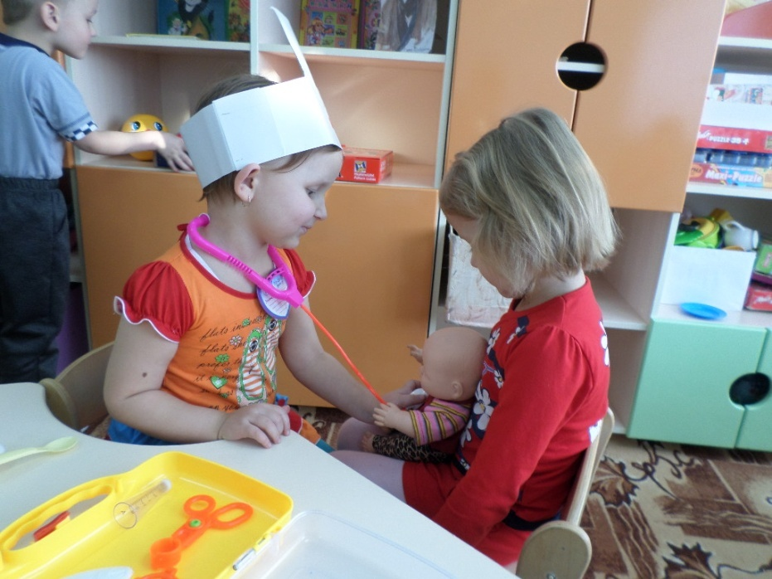
Если вдруг болезнь случится,
Нужно к доктору – лечиться!
В поликлинику пойдём,
К маме педиатру на приём
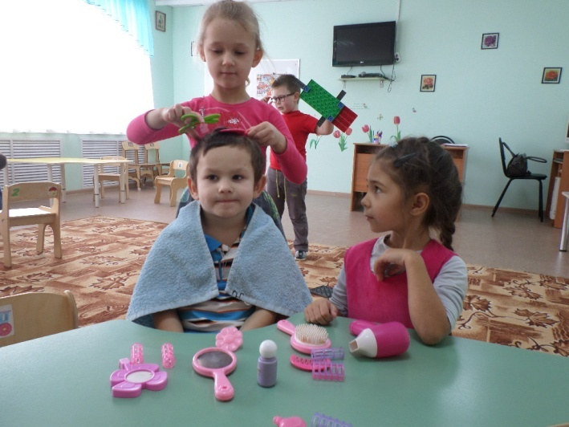

Парикмахер -это значит.
Коль стрижёт – никто не плачет:
Стрижка каждая как чудо…
Лишь у мамы стричься буду!
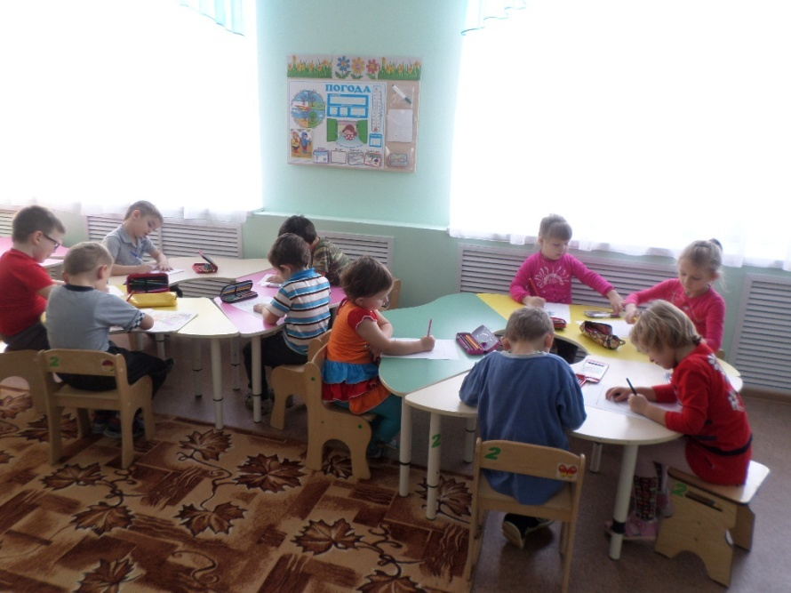
Свой рисунок – лучший самый,
Приготовим мы для мамы.
Пусть любуется она.

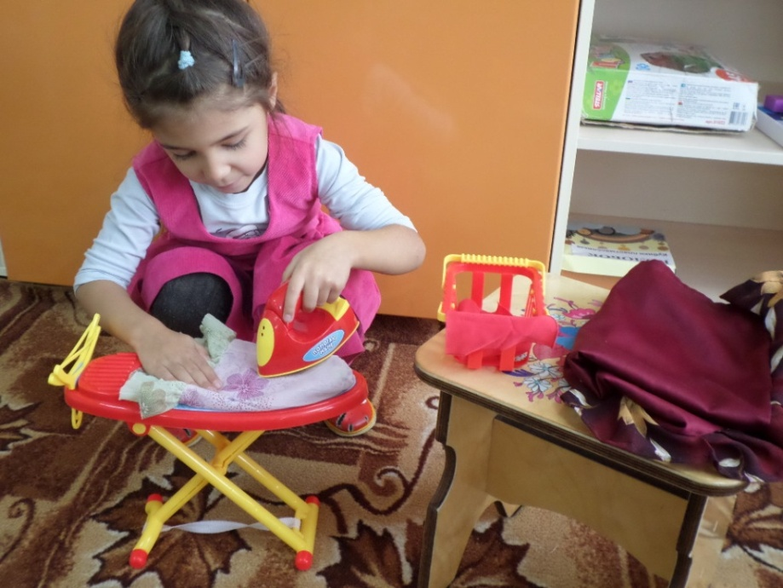
Гладит платье и рубашки,
Отутюжит нам кармашки.
Он для мамы верный друг-
Имя у него – утюг.

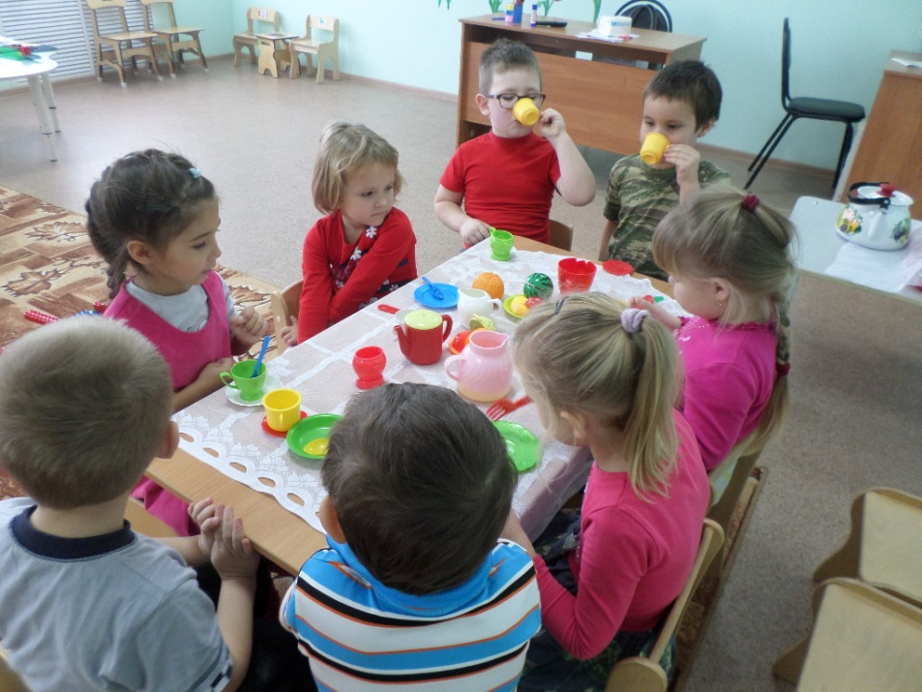
Руки мы помоем дружно.
Это важно, это нужно.
Только с чистыми руками
Мы за стол садимся к маме.
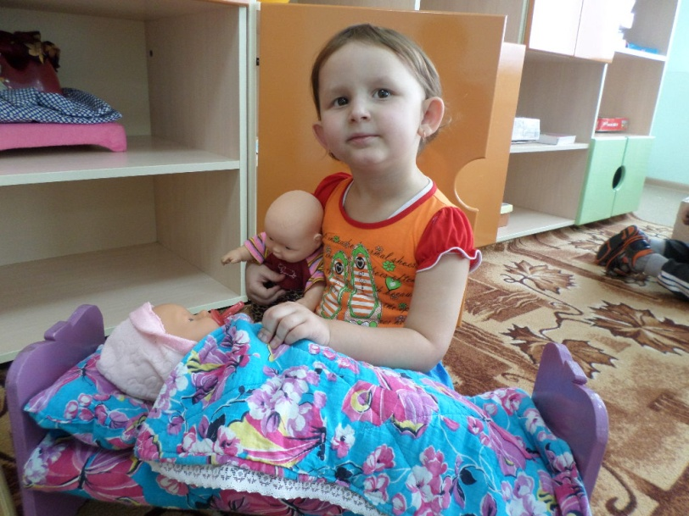
Нас, качая в колыбели,
Мамы песенки нам пели.

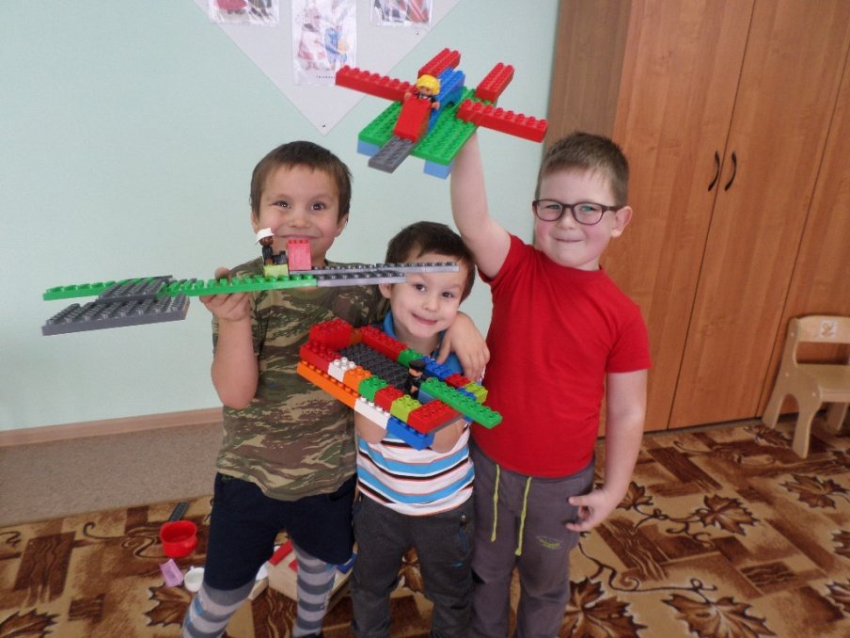
Самолет построим сами,
Понесемся над лесами,
Понесемся над лесами,
А потом вернемся к маме.

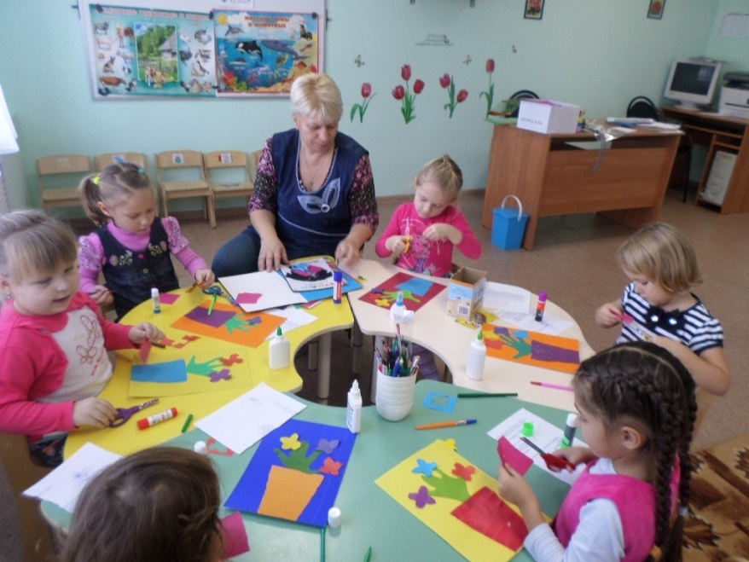
Из цветной бумаги вырежу кусочек.
Из него я сделаю маленький цветочек.
Мамочке подарок приготовлю я.
Самая красивая мама у меня!
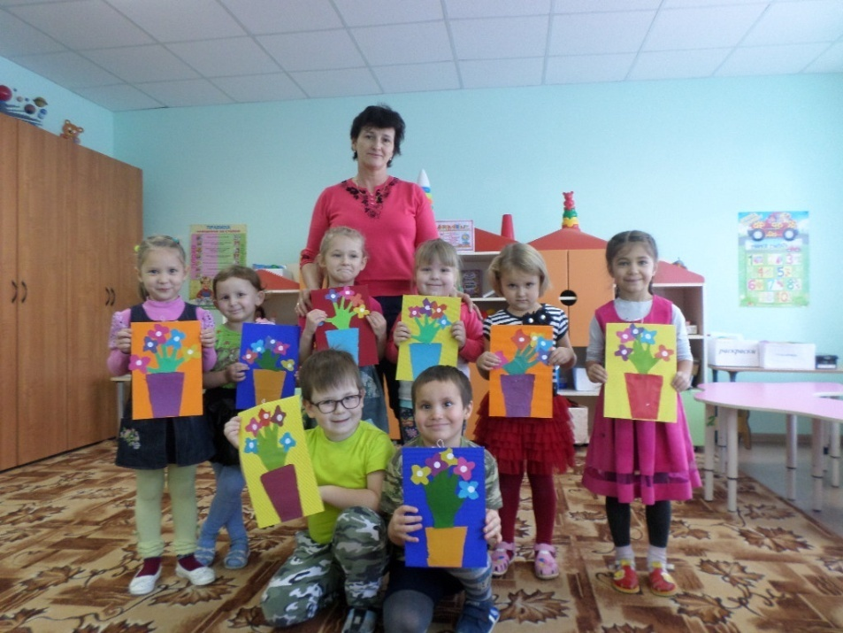

Мы подарок маме покупать не станем-
Приготовили сами, своими руками.

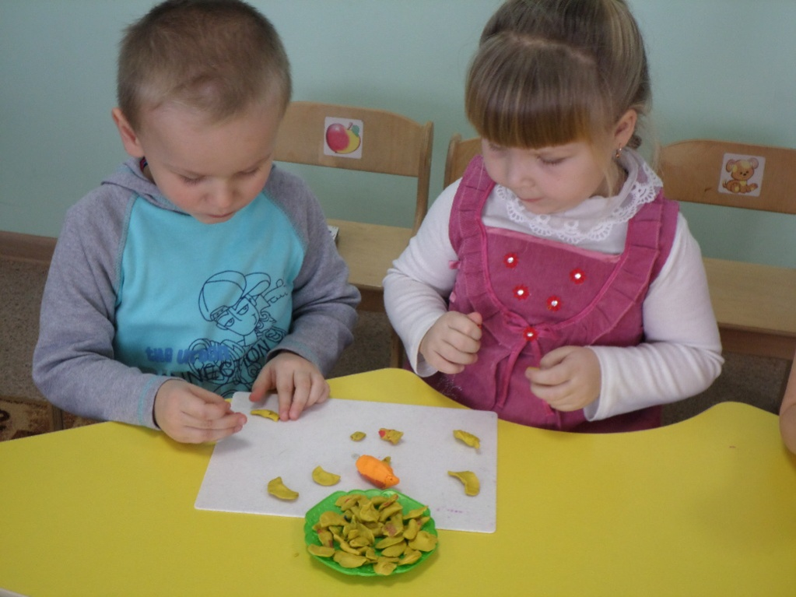
Я вареники леплю,
Я вареники люблю,
С творогом люблю, с клубникой,
С мясом, с вишнями, с черникой,
С ежевикой и морошкой,
Но сильней всего -
С картошкой!

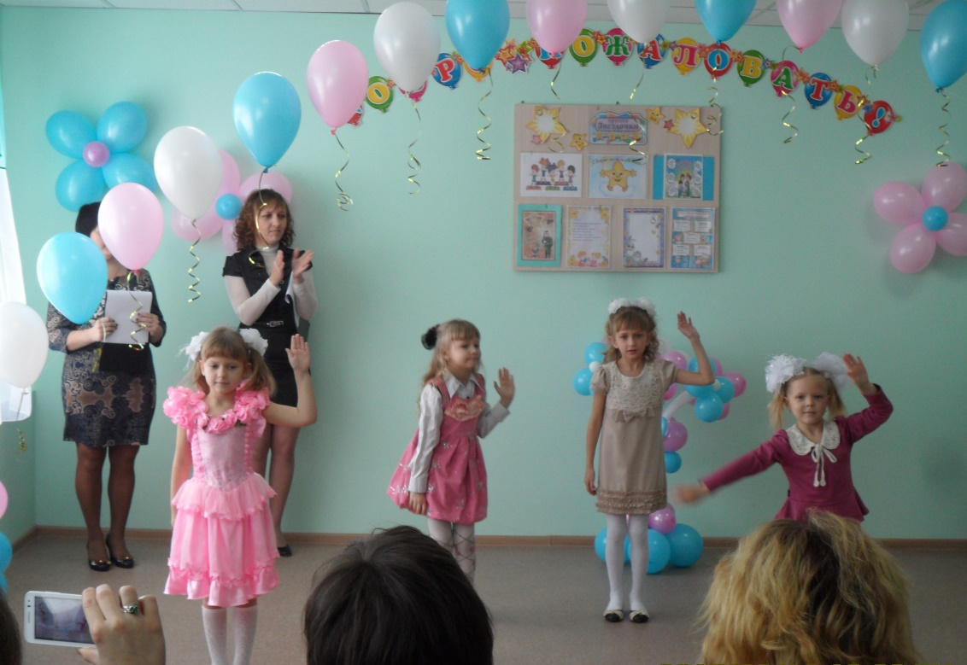

Музыкальный досуг в честь Дня Матери.

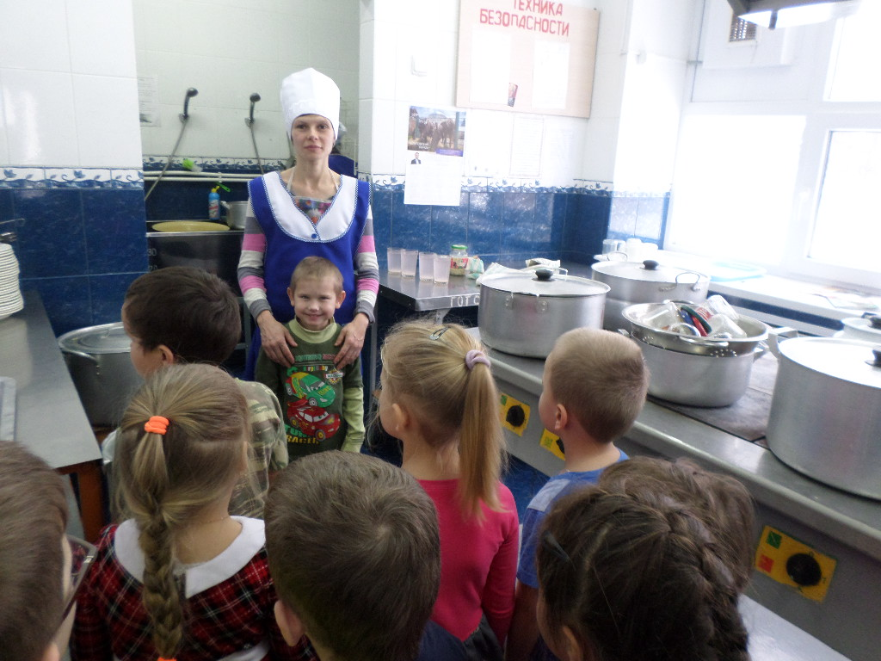

Экскурсия на кухню к маме повару.

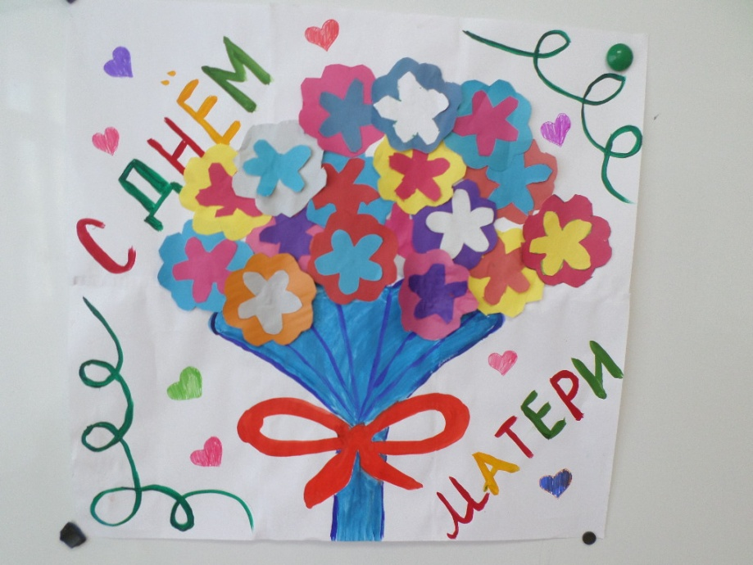
Коллективная работа «Букет для милой мамы»
Кружок «Умелые ручки»
Фотогазета «Наши мамы -лучшие на свете»
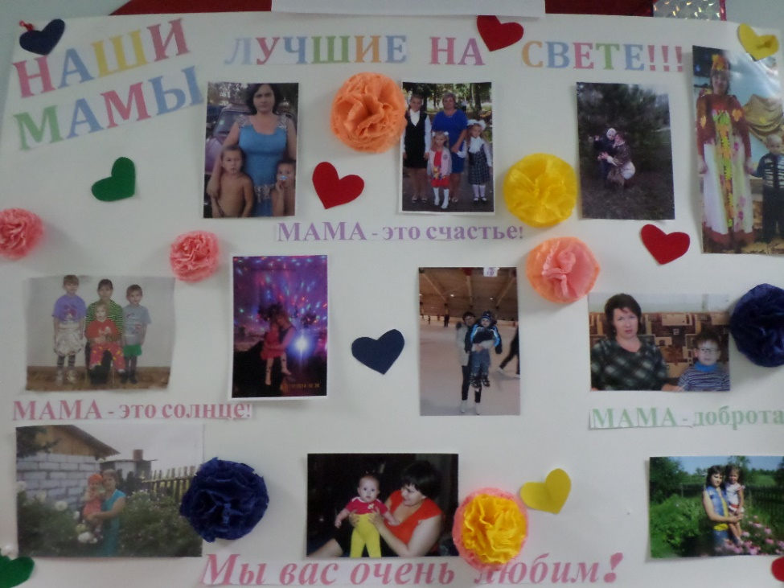
Спасибо, мамы, за доброту,
За нежность, ласку, теплоту!
За жизнь, что подарила нам,
Спасибо, мамы, вам!

